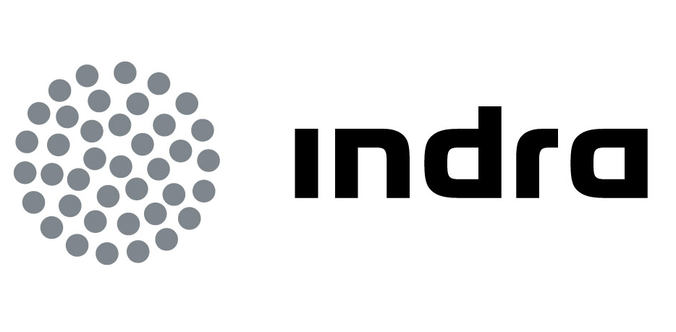 | Comunicado  de prensa

El INFORME ANUAL DE INDRA, EL MEJOR DEL MUNDO EN SU SECTOR, SEGÚN EL RANKING DE REPORT WATCH

- Indra es la segunda empresa española de las seis incluidas en la lista, que incluye los 400 mejores informes anuales a escala mundial a partir de una de las encuestas más amplias y prestigiosas en este ámbito

- La presencia en el ranking refleja el compromiso de Indra con la excelencia, la transparencia y la creación de valor a largo plazo

El Informe Anual de Indra ha sido incluido en el ranking de los mejores informes del mundo que elabora anualmente Report Watch, uno de los más amplios y prestigiosos del mundo, en el que la multinacional de consultoría y tecnología ha alcanzado la mejor posición de su sector.

Indra, en el puesto 208, ocupa el segundo puesto entre las seis empresas españolas presentes en el “top-400”, que incluye los mejores informes anuales a escala mundial a partir de un universo de unas 2.000 compañías cotizadas, cuyos informes analizan y valoran la empresa belga e.com y un panel de expertos externos.

El Informe de Indra ha ascendido un centenar de puestos respecto a su posición el año pasado y ha conseguido una valoración de “B”, que supone una notable mejora respecto a 2012, en que fue calificado como “B-“.

La presencia en este ranking mundial ha sido posible gracias al compromiso de Indra con la excelencia y la mejora continua, la transparencia y la creación de valor a largo plazo. La multinacional publica desde 2008 un informe integrado, en el que describe su desempeño en los planos económico, social y medioambiental de forma integrada, como reflejo de su propia gestión, en la que la sostenibilidad está plenamente integrada y forma parte de la estrategia y la gestión de la compañía.

Desde su Informe Anual de 2011, Indra sigue las directrices del programa piloto del Internacional Integrated Reporting Comittee (IIRC). Indra es una de las siete compañías españolas y una de las tres tecnológicas del mundo elegidas para participar en este programa piloto, que tiene como principal objetivo desarrollar un marco o estándar internacional de informes integrados y fomentar su adopción por parte de las organizaciones para ofrecer una información más completa y comprensible.

El informe integrado de Indra cumple además con las recomendaciones del GRI (Global Reporting Initiative) en su versión 3.1 , con la máxima calificación A+, y con los principios del estándar AA1000 APS, tal como ha verificado externamente KPMG. También incluye un reporte sobre el desempeño frente a los principios del Pacto Mundial de Naciones Unidas.

Mejoras en el Informe Anual de 2012

Con el objetivo de ilustrar mejor la forma en la que Indra crea valor en el corto, medio y largo plazo, en el Informe de 2012 se ha establecido un hilo argumental que vertebra todo el contenido basado en los factores críticos de éxito de Indra: clientes de primer nivel, oferta diferencial con fuerte contenido innovador, profesionales con talento y contribución a la sostenibilidad de su entorno. Además, los capítulos de "desempeño" se han ilustrado con indicadores que permiten valorar mejor la implantación de la estrategia de la compañía.

El cuadro de mando de sostenibilidad, que desde 2010 aglutina todos los indicadores cuantitativos en el ámbito de la sostenibilidad y permite conocer el grado de penetración y avance en los diferentes aspectos analizados en los últimos cinco años, se ha seguido enriqueciendo con la incorporación de nuevos indicadores en respuesta a la exigencia de algunos estándares y la demanda de los grupos de interés. Por ejemplo, se ha ampliado la información sobre los profesionales formados en el Código Ético de la compañía, sobre la gestión de la diversidad en plantilla o sobre estabilidad laboral y protección de derechos laborales.

Igualmente, se han incorporado nuevas funcionalidades en la versión web del Informe y se han potenciado los elementos interactivos y multimedia. Entre otras novedades, para facilitar la lectura y la consulta, el Informe on line incluye un mapa de contenidos interactivo (http://www.informeanual2012.indra.es/informe_anual/mapa-del-informe). Además, para ayudar a comprender la creación de valor y las relaciones con los grupos de interés se ha incluido un gráfico interactivo (http://www.informeanual2012.indra.es/informe_anual/modelo-de-negocio/nuestra-actividad/modelo-de-los-6-capitales)

Compromiso con la sostenibilidad

El compromiso de Indra con la creación de valor y la sostenibilidad a largo plazo se traduce en dar respuesta a través de la innovación, eje central de su actividad y de su responsabilidad corporativa, a los retos y oportunidades que marca cada uno de sus públicos objetivo: accionistas, empleados, clientes, proveedores, medioambiente y sociedad.

Este compromiso es reconocido con su inclusión en índices como los de Sostenibilidad de Dow Jones, en los que Indra ha consolidado su presencia por octavo año consecutivo. Indra es la única compañía del subsector tecnológico de Servicios de TI e Internet que permanece en el índice mundial desde su entrada en 2006, lo que refuerza sus acciones como un valor de la inversión socialmente responsable.

Indra es la multinacional de consultoría y tecnología nº1 en España y una de las principales de Europa y Latinoamérica. La innovación es la base de su negocio y sostenibilidad, habiendo dedicado 550 M€ a I+D+i en los últimos tres años, cifra que la sitúa entre las primeras compañías europeas de su sector por inversión. Con unas ventas aproximadas a los 3.000 M€, cerca del 60% de los ingresos proceden del mercado internacional. Cuenta con 42.000 profesionales y con clientes en 128 países.

